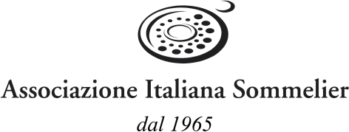

CONVOCAZIONE DELL’ASSEMBLEA ELETTORALE
PER IL RINNOVO DEGLI ORGANI SOCIALI
DELLE ASSOCIAZIONI REGIONALI/TERRITORIALI
QUADRIENNIO 2022-2026

Il Consiglio Nazionale dell’Associazione Italiana Sommelier, con delibera assunta in data 20 settembre 2023, ha indetto le elezioni suppletive per il rinnovo degli organi sociali regionali/territoriali 2022-2026 per le sole cariche indicate in calce che avranno luogo
dalle ore 10.00 alle ore 18 del 1 DICEMBRE 2023
Sede AIS Calabria, Viale delle Medaglie d’Oro 149 - 87100 Cosenza CS
Le votazioni si svolgeranno in presenza
Le candidature dovranno pervenire almeno 30 (trenta) giorni prima (termine ultimo 31 ottobre) della data fissata per l’assemblea elettorale mediante PEC alla segreteria della Sede Nazionale ais@pec.aisitalia.it

Lamezia – elezione del consigliere regionale di delegazione
Soverato – elezione del consigliere regionale di delegazione

Milano, 29 settembre 2023
Il Presidente
Sandro Camilli

